Задания 5-6 класс

Дорогие друзья!
Перед вами задания заключительного этапа олимпиады РГГМУ по географии «Земля – наш общий дом!». В 2020 году исполнилось 200 лет со дня открытия Антарктиды, поэтому все вопросы олимпиады связаны с этим материком.
Надеемся, что задания олимпиады будут вам интересны.
Желаем удачи!
Говорят, что Антарктида - материк рекордов. Назовите 5 рекордов неживой природы Антарктики.
Какое отношение имеет древнегреческий философ Аристотель к Антарктиде?
Сколько попыток было открыть Антарктиду? Кем и когда? Составьте хронологию с результатами попыток.
Какое событие произошло в Антарктиде 7 января 1978 года?
С чем должен расстаться человек, решивший отправиться в Антарктиду?
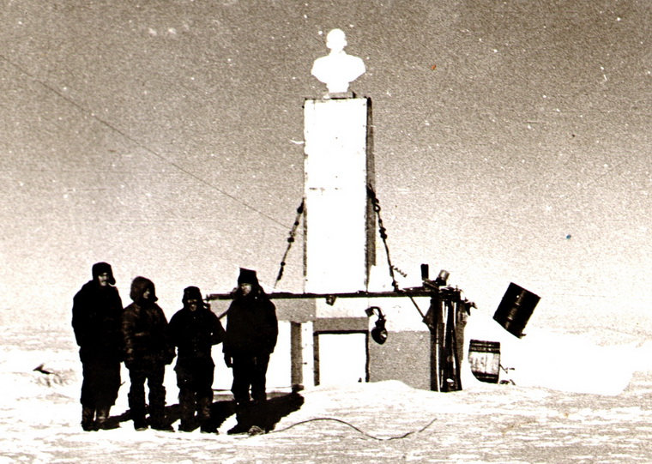
Как называется полярная станция, изображенная на фотографии? Когда она была открыта? Почему сейчас этот памятник говорит, что нет проблемы глобального потепления?
Пластиковая пленка и голограмма; 1,2,5,10,20,50,100. Что это? Для чего и кого это? И что с этим делают сейчас?
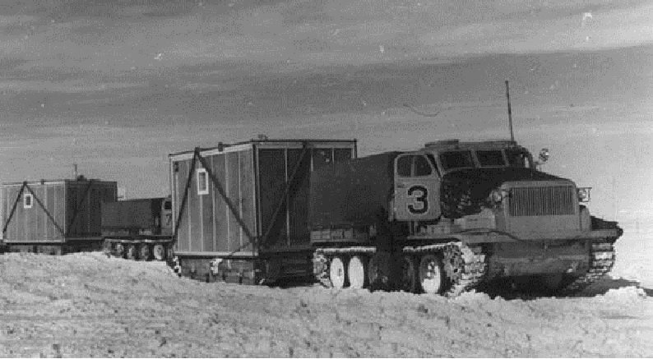
Какие трудности испытывали полярники по пути «Мирный - Восток»
Составьте ТОП-10 уникальных обитателей Антарктики, по вашему мнению. Критерий выбора за вами.

